Почти 1500 столичных гостиниц подготовились к встрече гостей Чемпионата мира по футболу
04.06.2018
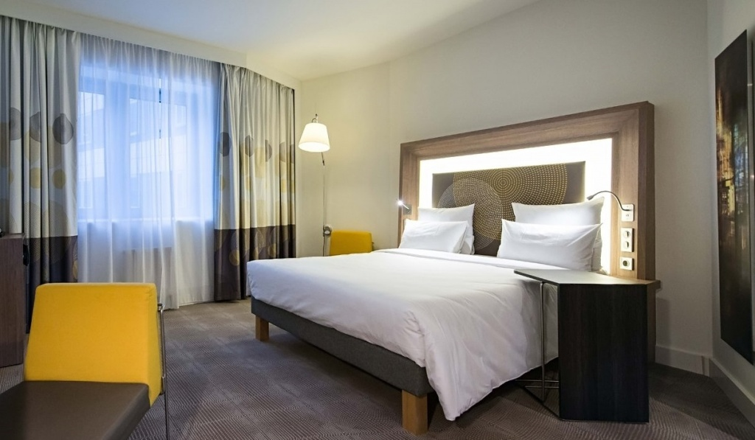

Почти 1500 гостиниц Москвы подготовили номера для болельщиков Чемпионата мира по футболу. Об этом стало известно 4 июня.

Все отели прошли «звездную» классификацию и подтвердили качество обслуживания.

— Всего мы ожидаем, что турнир посетят около миллиона болельщиков, из которых примерно 400 тысяч человек — иностранцы. Помимо любителей футбола, в столицу в эти дни будут приезжать и простые туристы. Гостиницы Москвы сегодня предоставляют достоверную информацию о качестве сервиса и перечне оказываемых услуг. При этом Департамент спорта и туризма осуществляет постоянный контроль их деятельности и не позволяет им приписывать себе лишние звезды, — отметил Николай Гуляев, руководитель Департамента спорта и туризма Москвы.

На официальном сайте мэра и Правительства Москвы добавили, что прохождение классификации для гостиниц городов-организаторов Чемпионата мира по футболу - обязательная процедура с 1 января 2017 года.

Адрес страницы: http://arbat.mos.ru/presscenter/news/detail/7370689.html
Управа района Арбат города Москвы

